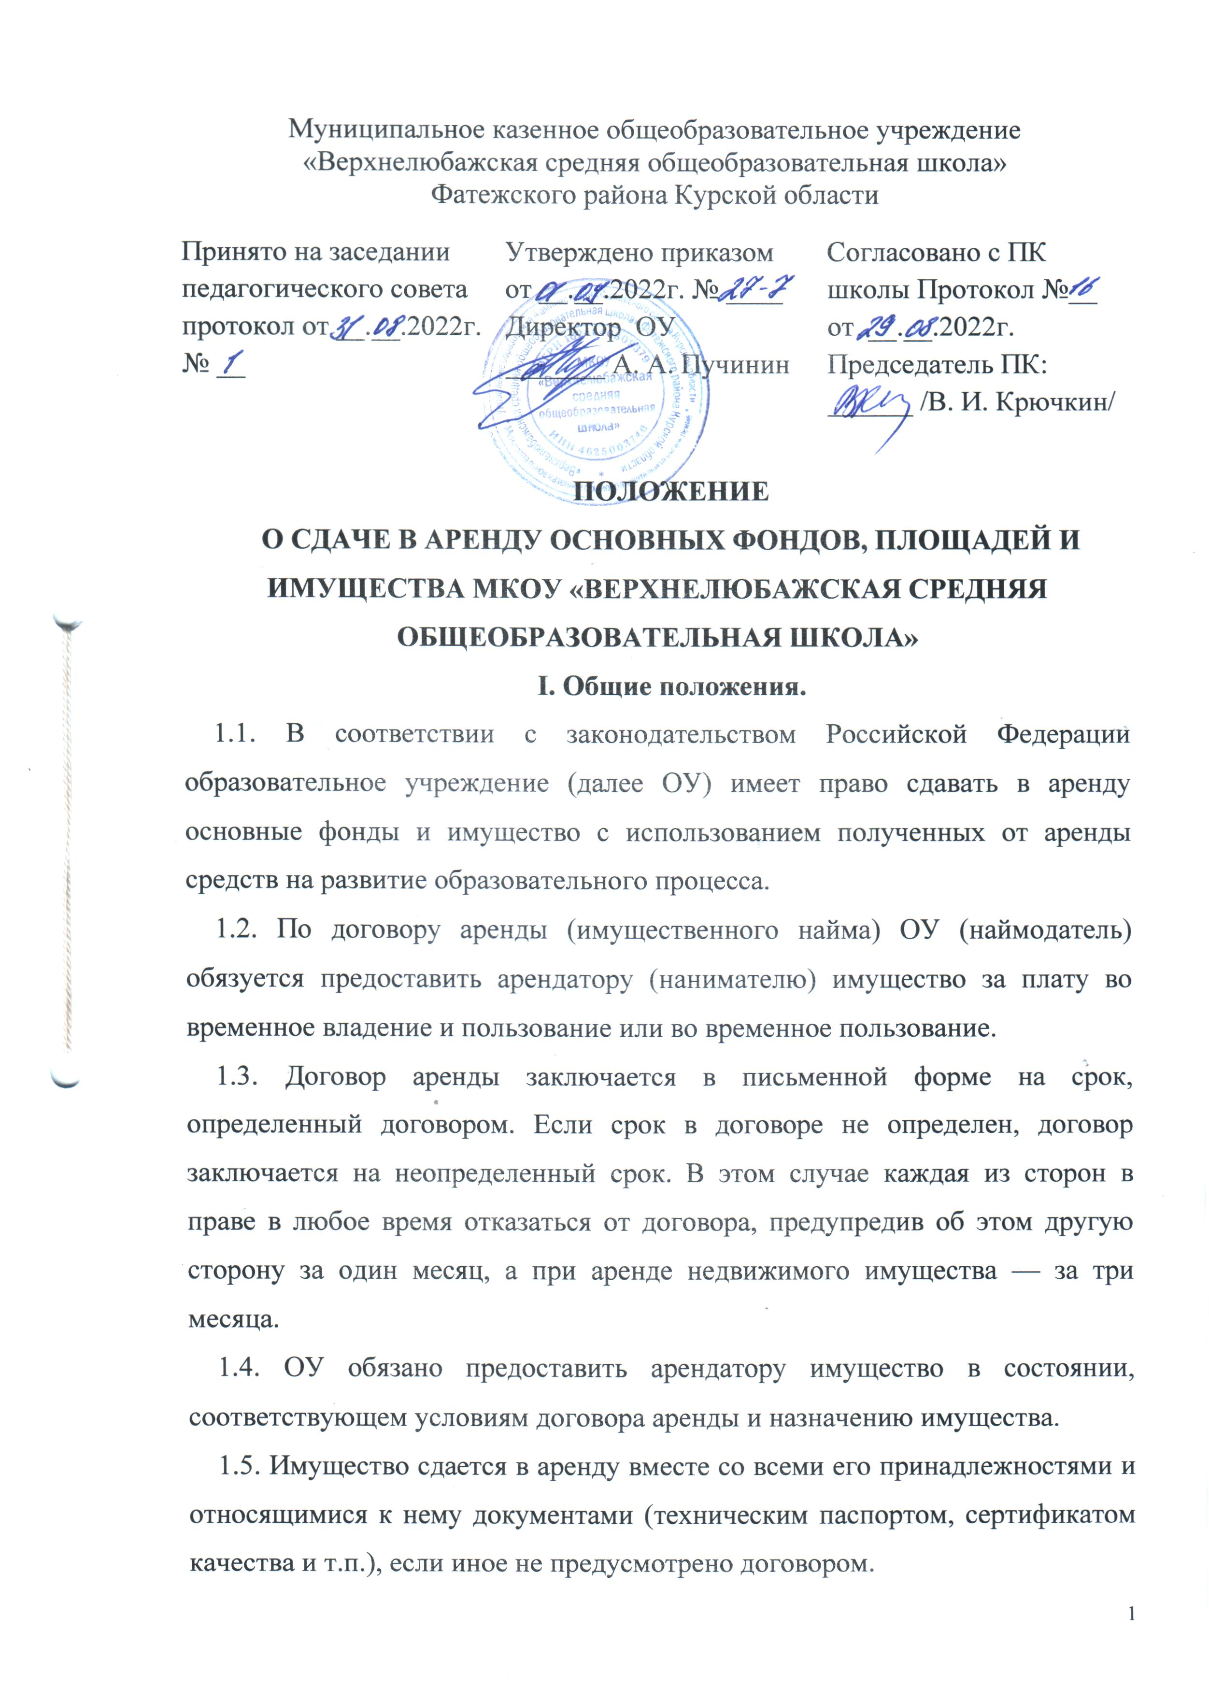
1.6. Администрация ОУ отвечает за недостатки сданного в аренду имущества, полностью или частично препятствующие пользованию им, даже если во время заключения договора аренды администрация не знала об этих недостатках.
При обнаружении таких недостатков арендатор вправе по своему выбору:
- потребовать от администрации ОУ либо безвозмездного устранения недостатков имущества, либо соразмерного уменьшения арендной платы, либо возмещения своих расходов на устранение недостатков имущества;
- непосредственно удержать сумму понесенных им расходов на устранение данных недостатков из арендной платы, предварительно уведомив об этом арендодателя;
- потребовать досрочного расторжения договора.
1.7. Администрация ОУ не отвечает за недостатки сданного в аренду имущества, которые были оговорены при заключении договора аренды или были заранее известны арендатору, либо должны были быть обнаружены арендатором во время осмотра имущества или проверки его исправности при заключении договора или передаче имущества в аренду.
II. Арендная плата
2.1. Арендатор обязан своевременно вносить плату за пользование имуществом (арендную плату).
2.2. Порядок, условия и сроки внесения арендной платы определяются договором аренды. В случае, когда договором они не определены, считается, что установлены порядок, условия и сроки, обычно применяемые при аренде аналогичного имущества при сравнимых обстоятельствах.
2.3. Арендная плата устанавливается за все арендуемое имущество в целом или отдельно по каждой из его составных частей в виде:
- определенных в твердой сумме платежей, вносимых периодически или единовременно;
- установленной доли полученных в результате использованного имущества продукции, плодов или доходов;
- предоставления арендатором определенных услуг;
- возложения на арендатора обусловленных договором затрат на улучшение арендованного имущества.
2.4. Стороны могут предусматривать в договоре аренды сочетание указанных форм арендной платы или иные формы оплаты аренды.
2.5. Если иное не предусмотрено договором, размер арендной платы может изменяться по соглашению сторон в сроки, предусмотренные договором, но не чаще одного раза в год. Законом могут быть предусмотрены иные минимальные сроки пересмотра размера арендной платы для отдельных видов аренды, а также для аренды отдельных видов имущества.
2.6. Если законом не предусмотрено иное, арендатор вправе потребовать существенного уменьшения арендной платы, если в силу обстоятельств, за которые он не отвечает, условия пользования, предусмотренные договором аренды, или состояние имущества существенно ухудшились.
2.7. Если иное не предусмотрено договором аренды, в случае существенного нарушения арендатором сроков внесения арендной платы арендодатель вправе потребовать от него досрочного внесения арендной платы в установленный арендодателем срок. При этом арендодатель не вправе требовать досрочного внесения арендной платы более чем за два срока подряд.
III. Пользование арендованным имуществом.
3.1. Арендатор обязан пользоваться арендованным имуществом в соответствии с условиями договора аренды, а если такие условия в договоре не определены, в соответствии с назначением имущества.
3.2. Если арендатор пользуется имуществом не в соответствии с условиями договора аренды или назначением имущества, арендодатель имеет право потребовать расторжения договора и возмещения убытков.
IV. Обязанности сторон по содержанию арендованного имущества.
4.1. Арендодатель обязан производить за свой счет капитальный ремонт переданного в аренду имущества, если иное не предусмотрено законом, иными правовыми актами или договором аренды.
4.2 .Капитальный ремонт должен производиться в срок, установленный договором, а если он не определен договором или вызван неотложной необходимостью, в разумный срок.
4.3. Нарушение арендодателем обязанностей по производству капитального ремонта дает арендатору право по своему выбору:
- производить капитальный ремонт, предусмотренный договором или вызванный неотложной необходимостью, и взыскать с арендодателя стоимость ремонта или зачесть ее в счет арендной платы;
- потребовать соответственного уменьшения арендной платы;
- потребовать расторжения договора и возмещения убытков.
4.4. Арендатор обязан поддерживать имущество в исправном состоянии, производить за свой счет текущий ремонт и нести расходы на содержание имущества, если иное не установлено законом или договором аренды.
V. Досрочное расторжение договора по требованию арендодателя.
5.1. По требованию арендодателя договор аренды может быть расторгнут судом в случае, когда арендатор:
- пользуется имуществом с существенным нарушением условий договора или назначением имущества либо неоднократными нарушениями;
- существенно ухудшает имущество;
- более двух раз подряд по истечении установленного договором срока платежа не вносит арендную плату;
- не производит капитального ремонта имущества в установленные договором аренды сроки, а при отсутствии их в договоре в разумные сроки в тех случаях, когда в соответствии с законом, иными правовыми актами или договором производство капитального ремонта является обязанность арендатора.
5.2. Договором аренды могут быть установлены другие основания досрочного расторжения договора по требованию арендодателя в соответствии с пунктом 2 статьи 450 Гражданского Кодекса РФ.
5.3. Арендодатель вправе требовать досрочного расторжения договора только после направления арендатору письменного предупреждения о необходимости исполнения им обязательства в разумный срок.
VI. Досрочное расторжение договора по требованию арендатора.
6.1. По требованию арендатора договор аренды может быть досрочно расторгнут судом в случаях, когда:
- арендодатель не предоставляет имущество в пользование арендатору либо создает препятствия пользованию имуществом в соответствии с условиями договора или назначением имущества;
- переданное арендатору имущество имеет препятствующие пользованию недостатки, которые не были оговорены арендодателем при заключении договора, не были заранее известны арендатору и не должны были быть обнаружены арендатором во время осмотра имущества или проверки его исправности при заключении договора;
- арендодатель не производит являющийся его обязанностью капитальный ремонт имущества в установленные договором аренды сроки, а при отсутствии их в договоре в разумные сроки;
- имущество в силу обстоятельств, за которые арендатор не отвечает, окажется в состоянии, не пригодном для использования.
6.2. Договором аренды могут быть установлены и другие основания досрочного расторжения договора по требованию арендатора в соответствии с пунктом 2 статьи 450 Гражданского Кодекса РФ.
VII. Преимущественное право арендатора на заключение
договора аренды на новый срок.
7.1. Если иное не предусмотрено законом или договором аренды, арендатор, надлежащим образом исполнявший свои обязанности, по истечении срока договора имеет при прочих равных условиях преимущественное перед другими лицами право на заключение договора аренды на новый срок. Арендатор обязан письменно уведомить арендодателя о желании заключить такой договор в срок, указанный в договоре аренды, а если в договоре такой срок не указан, в разумный срок до окончания действия договора.
7.2. При заключении договора на новый срок условия договора могут быть изменены по соглашению сторон.
7.3. Если арендодатель отказал арендатору в заключении договора на новый срок, но в течение года со дня истечения срока договора с ним заключил договор аренды с другим лицом, арендатор вправе по своему выбору потребовать в суде перевода на себя прав и обязанностей по заключенному договору и возмещения убытков, причиненных отказом возобновить с ним договор аренды, либо только возмещения таких убытков.
7.4. Если арендатор продолжает пользоваться имуществом после истечения срока договора при отсутствии возражений со стороны арендодателя, договор считается возобновленным на тех же условиях на неопределенный срок.
VIII. Возврат арендованного имущества арендодателю.
8.1.При прекращении договора аренды арендатор обязан вернуть арендодателю имущество в том состоянии, в котором он его получил, с учетом нормального износа или в состоянии, обусловленном договором.
8.2. Если арендатор не возвратил арендованное имущество либо возвратил его несвоевременно, арендодатель вправе потребовать внесения арендной платы за время просрочки. В случае, когда указанная плата не покрывает причиненных арендодателю убытков, он может потребовать их возмещения.
8.3. В случае, когда за несвоевременный возврат арендованного имущества договором предусмотрена неустойка, убытки могут быть высказаны в полной сумме сверх неустойки, если иное не предусмотрено договором.

